ב"ה

תוכן

שלב א 2

תיאור המערכת 2

ישויות בסיס הנתונים: 2

תיאור מילולי של טבלאות המערכת: 2

דיאגרמת ERD: 3

תרשים DSD: 4

מילון מונחים: 5

יצירת הטבלאות (Create Table): 6

הזנת נתונים לטבלאות והצגתם (insert and select): 9

עדכון הטבלאות (update): 14

מחיקת רשומות (delete): 16

מחיקת עמודות / טבלאות (drop): 18

שלב ב 21

יצירת ישויות (שורות) בטבלאות: 21

יצירת קבצי csv ע"י Mockaroo: 21

טעינת קבצי csv ל plsql: 22

יצירת ישויות ע"י (plsql) data generator: 26

גיבוי ואחזור הנתונים: 40

גיבוי הנתונים: 40

אחזור המידע: 41

שאילתות SQL: 44

אינדקסינג: 52

טבלת השוואה לפני – אחרי האינדקסים: 52

אינדקסים יעילים: 53

אינדקסים לא-יעילים: 57

# שלב א

## תיאור המערכת

בפרויקט זה בחרנו לממש בסיס נתונים עבור גמ"ח כספים באופן גנרי.

גמ"ח הכספים בנוי באופן הבא:

אדם שמעוניין לקבל סכום כסף מהגמ"ח (להלן **"הלווה"**) צריך לפנות לגמ"ח הכספים (להלן "**המלווה"**), המלווה קובע עם הלווה את תנאי ההלוואה – סכום, תשלומים, מועד תחילת הפירעון, מועד סיום הפירעון ואמצעי התשלום.

בנוסף על הלווה להחתים לפחות **ערב** אחד על מסמך ההלוואה.

המלווה יאמת את פרטי הבנק של הלווה ולאחר מכן יבקש אישור וחתימה **מנשיא הגמ"ח**, ולאחר אישור סופי זה הגמ"ח ינפיק צ'ק בסכום שסוכם עבור הלווה.

## ישויות בסיס הנתונים:

* מלווה – Lender
* הלוואה – Loan
* תשלום – Payment
* חשבון הבנק – BankAccount
* בנק – Bank
* אדם – Person
* נשיא הגמ"ח – President
* ערב – Guarantee
* לווה – Loaner

## תיאור מילולי של טבלאות המערכת:

Lender (lenderBN, lenderName, lenderAddress, lenderPhone, LenderMail)

Loan (loanID, payCode, loanDate, PID, lenderBN)

Payment (payCode, dueDate, startDate, totalAmount, methodOfPayment, PID)

BankAccount (accountNumber, bankBN, balance, PID)

Bank (bankBN, bankName)

Person (PID, PfullName, Paddress, Pphone, Pmail)

President (PID)

Guarantee (PID)

Loaner(PID, bankAccount)

GuarnteeBy (PID, loanID, payCode)

## דיאגרמת ERD:

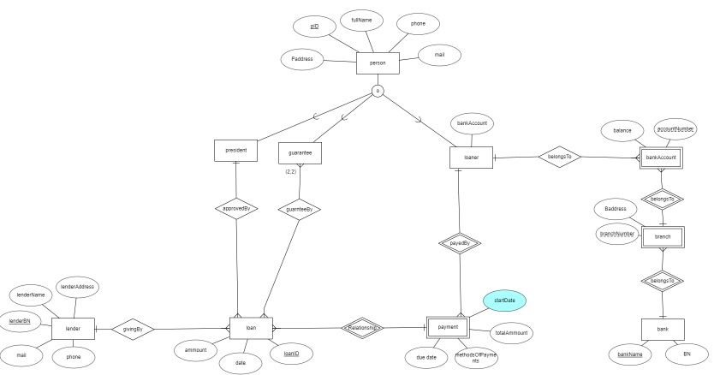

## תרשים DSD:

## מילון מונחים:

|  |  |  |
| --- | --- | --- |
| Table name | Attribute | Explenation |
| Lender | lenderName | שם המלווה |
| lenderAddress | כתובת המלווה |
| lenderPhone | טלפון המלווה |
| LenderMail | כתובת מייל של המלווה |
| lenderBN | מספר העסק של הגמ"ח |
|  | |
| Person | PfullName | שם מלא |
| PID | תעודת זהות |
| PAddress | כתובת |
| Pphone | טלפון |
| Pmail | כתובת מייל |
|  | |
| Persident | PID | תעודת זהות של הנשיא |
|  | |
| Guarantee | PID | תעודת זהות של הערב |
|  | |
| Loaner | PID | תעודת זהות של הלווה |
| BankAccount | מספר חשבון בנק של הלווה |
|  | |
| GuaranteeBy | PID | תעודת זהות של הערב |
| LoanID | מספר מזהה להלוואה |
| payCode | מספר מזהה לעסקה |
|  | |
| Bank | BankBN | מספר מזהה של הבנק (ח.פ) |
| BankName | שם הבנק |
|  | |
| BankAccount | AccountNumber | מספר חשבון הבנק |
| BankBN | מספר מזהה של הבנק |
| balance | יתרה בחשבון |
| PID | תעודת זהות של בעל החשבון |
|  | |
| payment | payCode | מספר מזהה לעסקה |
| dueDate | תאריך פירעון סופי להלוואה |
| startDate | תחילת תשלום ההלוואה |
| totalAmount | סכום ההלוואה סך הכל |
| methodOfPayment | שיטת תשלום (צ'ק, אשראי, מזומן) |
| Pid | תעודת זהות של הלווה |
|  |  |  |
| Loan | loanID | מספר מזהה להלוואה |
| payCode | מספר מזהה לעסקה |
| loanDate | תאריך קבלת ההלוואה |
| PID | תעודת זהות של הנשיא |
| LenderBN | מספר מזהה של הגמ"ח |

## יצירת הטבלאות (Create Table):

Lender Table:

CREATE TABLE lender

(

lenderName VARCHAR(40) NOT NULL,

lenderAddress VARCHAR(40) NOT NULL,

lenderPhone VARCHAR(40) NOT NULL,

LenderMail VARCHAR(40) NOT NULL,

lenderBN INT NOT NULL,

PRIMARY KEY (lenderBN)

);

Person Table:

CREATE TABLE person

(

PfullName VARCHAR(40) NOT NULL,

PID INT NOT NULL,

Paddress VARCHAR(40) NOT NULL,

pPhone VARCHAR(40) NOT NULL,

Pmail VARCHAR(40) NOT NULL,

PRIMARY KEY (PID)

);

Loaner Table:

CREATE TABLE loaner

(

bankAccount INT NOT NULL,

PID INT NOT NULL,

PRIMARY KEY (PID),

FOREIGN KEY (PID) REFERENCES person(PID)

);

President Table:

CREATE TABLE president

(

PID INT NOT NULL,

PRIMARY KEY (PID),

FOREIGN KEY (PID) REFERENCES person(PID)

);

Guarantee Table:

CREATE TABLE guarantee

(

PID INT NOT NULL,

PRIMARY KEY (PID),

FOREIGN KEY (PID) REFERENCES person(PID)

);

Bank Table:

CREATE TABLE bank

(

bankName VARCHAR(40) NOT NULL,

bankBN INT NOT NULL,

PRIMARY KEY (bankBN)

);

Payment Table:

CREATE TABLE payment

(

dueDate DATE NOT NULL,

startDate DATE NOT NULL,

totalAmount INT NOT NULL,

methodsOfPayments VARCHAR(40) NOT NULL,

payCode INT NOT NULL,

PID INT NOT NULL,

PRIMARY KEY (payCode),

FOREIGN KEY (PID) REFERENCES loaner(PID)

);

Loan Table:

CREATE TABLE loan

(

loanDate DATE NOT NULL,

loanID INT NOT NULL,

payCode INT NOT NULL,

PID INT NOT NULL,

lenderBN INT NOT NULL,

PRIMARY KEY (loanID, payCode),

FOREIGN KEY (payCode) REFERENCES payment(payCode),

FOREIGN KEY (PID) REFERENCES president(PID),

FOREIGN KEY (lenderBN) REFERENCES lender(lenderBN)

);

Bank Account Table:

CREATE TABLE bankAccount

(

accountNumber INT NOT NULL,

balance INT NOT NULL,

bankBN INT NOT NULL,

PID INT NOT NULL,

PRIMARY KEY (accountNumber, bankBN),

FOREIGN KEY (bankBN) REFERENCES bank(bankBN),

FOREIGN KEY (PID) REFERENCES loaner(PID)

);

GuarnteeBy Table:

CREATE TABLE guarnteeBy

(

PID INT NOT NULL,

loanID INT NOT NULL,

payCode INT NOT NULL,

PRIMARY KEY (PID, loanID, payCode),

FOREIGN KEY (PID) REFERENCES guarantee(PID),

FOREIGN KEY (loanID, payCode) REFERENCES loan(loanID, payCode)

);

## הזנת נתונים לטבלאות והצגתם (insert and select):

Lender Table:

Person Table:

President Table:

Guarantee Table:

Bank Table:

Loaner Table:

Bank Account Table:

Payment Table:

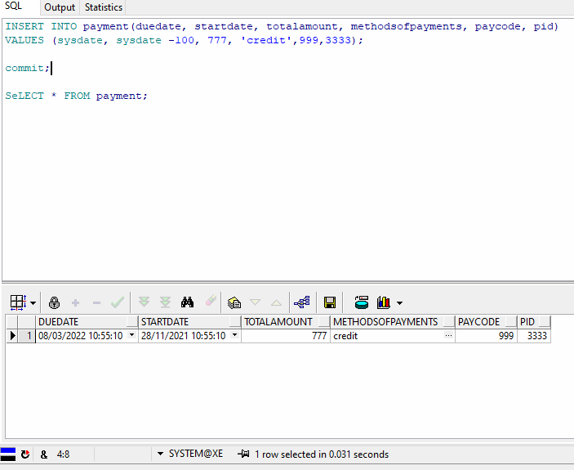

Loan Table:

Guarantee By Table:

## עדכון הטבלאות (update):

Lender Table:

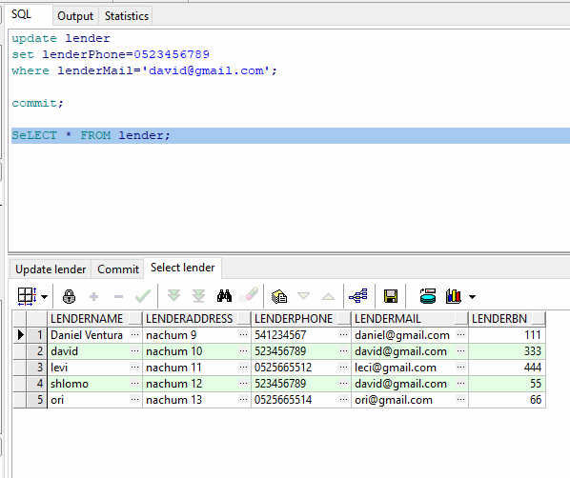

Payment Table:

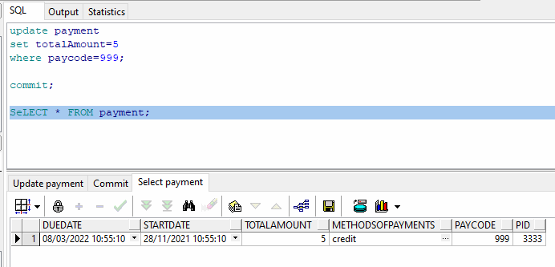

Bank Account Table:

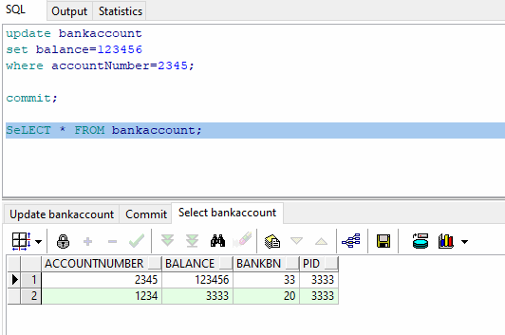

## מחיקת רשומות (delete):

Lender Table:

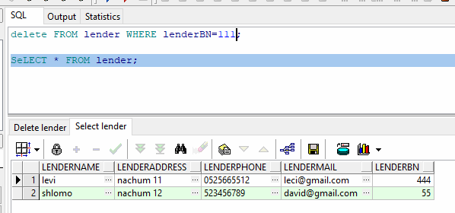

President Table:

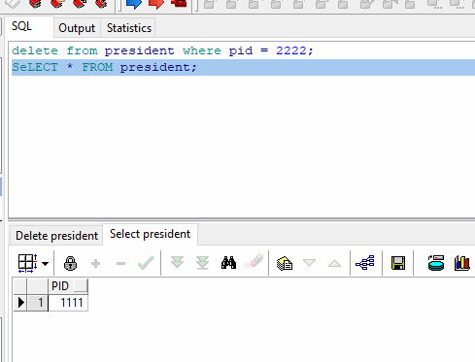

## מחיקת עמודות / טבלאות (drop):

Payment Table:

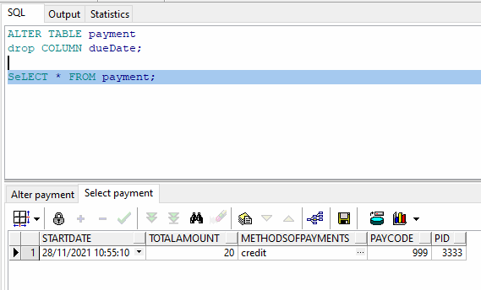

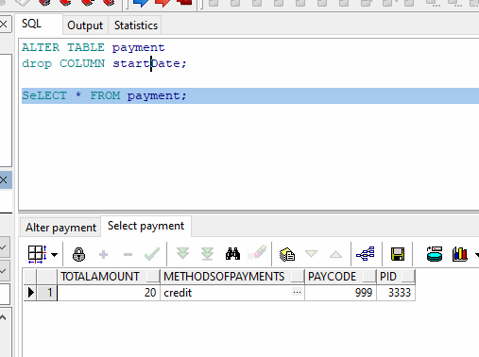

כשניסינו למחוק את payment table קיבלנו הודעת שגיאה שלא ניתן למחוק את הטבלה כיון שיש לה בנים לכן נדרשנו להשתמש בפקודה "cascade" בכדי לבצע מחיקה "עמוקה".

ואכן ניתן להסיק שהטבלה נחקה כיון שבפקודת select לא ניתן למצוא אותה "does not exist"

Person Table:

# שלב ב

## יצירת ישויות (שורות) בטבלאות:

### יצירת קבצי csv ע"י Mockaroo:

עבור ישות הבנק נחולל מידע עבור שתי השדות שלו – bankBN, bankName.

נחולל 100 שורות וניצור קובץ csv שיכיל את הנתונים (בהמשך נטען אותו לpl sql)

עבור ישות lender נחולל מידע עבור כל השדות שלו כך שכל שדה יאותחל במידע בהתאם לדרישה (כתובת, שם מלא וכו')

נחולל את הנתונים וניצור קובץ csv שיכיל את הנתונים (בהמשך נטען אותו לpl/sql)

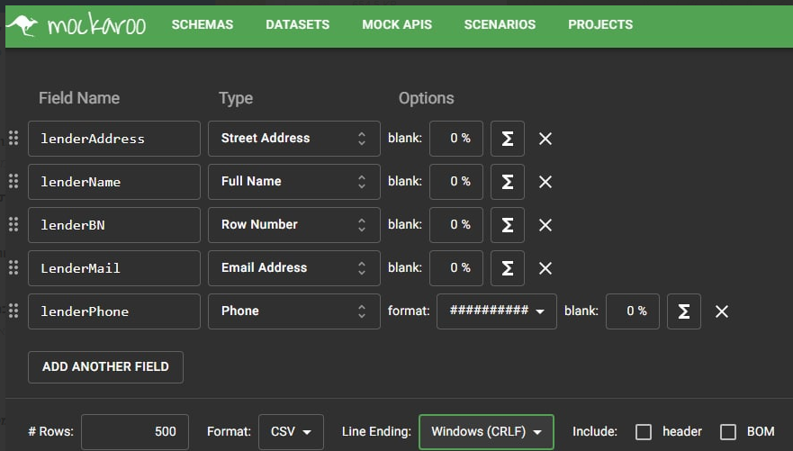

### טעינת קבצי csv ל plsql:

כעת נטען את קבצי csv שיצרנו ב Mockaroo לpl/sql.

כיון שקבצי csv נוצרו עם headers המערכת מזהה את השדות של הישויות (במרכז בצד שמאל).

נטען את הקבצים של lender ושל bank.

לאחר טעינת הקבצים נבצע שאילתה להצגת הנתונים ואכן כל הישויות יוצגו כמצופה.

### יצירת ישויות ע"י (plsql) data generator:

נייצר ישויות עבור טבלת Person.

ניצור 20,000 ישויות ונזין בשדות מידע לפי דרישה (שם פרטי + שם משפחה, מספר בטווח מוגדר וכו').

נשתמש בתבניות ופונקציות מוכנות מראש מתוך ה data generator.

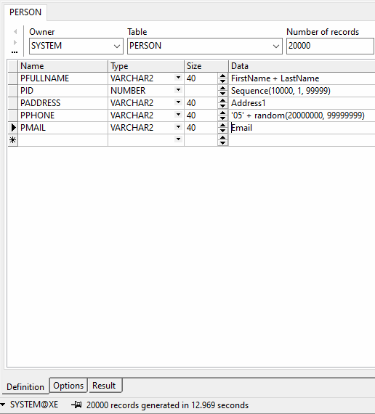

כעת נציג את הנתונים מטבלת person.

נייצר ישויות עבור טבלת President.

ניצור 500 ישויות ונזין בשדות מידע לפי דרישה (במקרה הנ"ל כיון שיש ירושה מ Person נידרש להזין שדה אחד בלבד).

נשתמש בתבניות ופונקציות מוכנות מראש מתוך ה data generator.

כיון שישנה ירושה נשתמש בפונקציה "List" שמאפשרת לנו "לשדך" בין President לישות Person קיימת.

כעת נציג את הנתונים שיצרנו בעזרת שאילתה.

נייצר ישויות עבור טבלת Guarantee.

ניצור 500 ישויות (סדר גודל) ונזין בשדות מידע לפי דרישה (במקרה הנ"ל כיון שיש ירושה מ Person נדרש להזין שדה אחד בלבד).

נשתמש בתבניות ופונקציות מוכנות מראש מתוך ה data generator.

כיון שישנה ירושה נשתמש בפונקציה "List" שמאפשרת לנו "לשדך" בין Guarantee לישות Person קיימת.

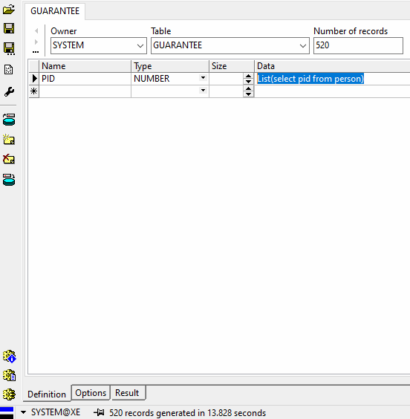

כעת בעזרת שאילתה נציג את הנתונים שבטבלת Guarantee.

נייצר ישויות עבור טבלת Loaner.

ניצור 500 ישויות (סדר גודל) ונזין בשדות מידע לפי דרישה (במקרה הנ"ל כיון שיש ירושה מ Person נדרש להזין שדה אחד בלבד).

נשתמש בתבניות ופונקציות מוכנות מראש מתוך ה data generator.

כיון שישנה ירושה נשתמש בפונקציה "List" שמאפשרת לנו "לשדך" בין Loaner לישות Person קיימת.

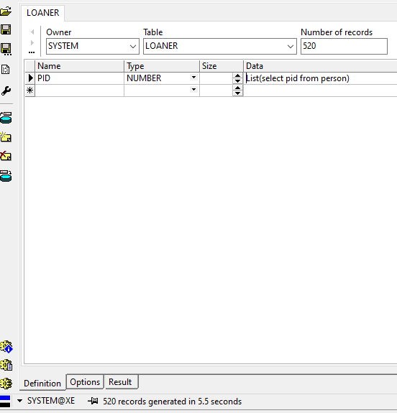

כעת נציג את המידע מטבלת Loaner ע"י שאילתה.

נייצר ישויות עבור טבלת BankAccount.

ניצור 500 ישויות (סדר גודל) ונזין בשדות מידע לפי דרישה (מספר בטווח מוגדר וכו' ).

נשתמש בתבניות ופונקציות מוכנות מראש מתוך ה data generator.

כיון ש BankAccount ישות חלשה ל Bank נשתמש בפונקציה "List" שמאפשרת לנו "לשדך" בין BankAccount לישות Bank קיימת.

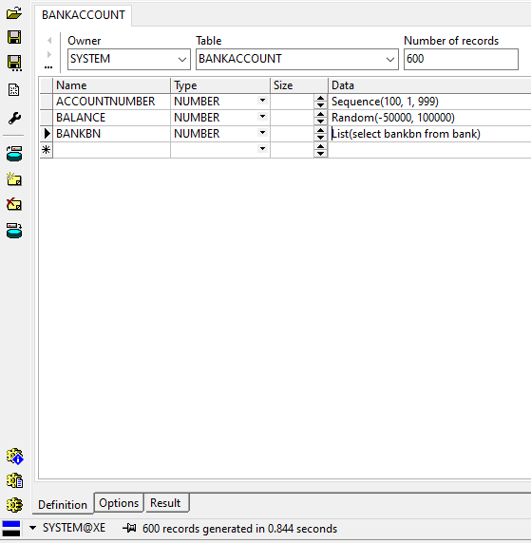

כעת ע"י שאילתה נציג את נתוני טבלת BankAccount.

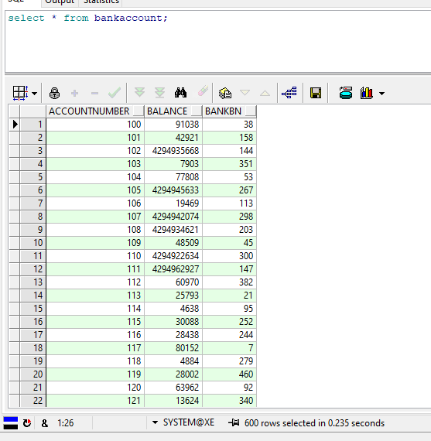

נייצר ישויות עבור טבלת Payment.

ניצור 500 ישויות (סדר גודל) ונזין בשדות מידע לפי דרישה (מספר בטווח מוגדר, תאריך הגיוני להתחלה ולסיום וכו' ).

נשתמש בתבניות ופונקציות מוכנות מראש מתוך ה data generator.

כיון ש Payment מכילה ID של Loaner נשתמש בפונקציה "List" שמאפשרת לנו "לשדך" בין Payment לישות Loaner קיימת.

בעזרת שאילתה נציג את הנתונים מטבלת Payment.

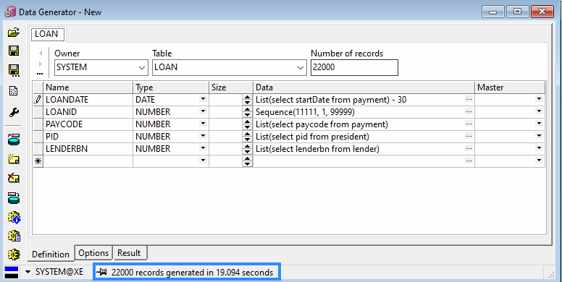

נייצר ישויות עבור טבלת PayedBy.

ניצור 500 ישויות (סדר גודל) ונזין בשדות מידע לפי דרישה.

נשתמש בתבניות ופונקציות מוכנות מראש מתוך ה data generator.

כיון ש PayedBy מכילה ID של Loaner ושל Payment נשתמש בפונקציה "List" שמאפשרת לנו "לשדך" בין Payment לישויות Loaner ו Payment קיימות.

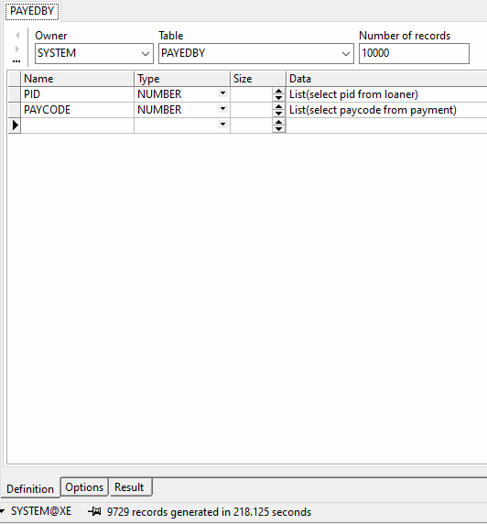

נייצר ישויות עבור טבלת BelongsTo.

ניצור ישויות ונזין בשדות מידע לפי דרישה.

נשתמש בתבניות ופונקציות מוכנות מראש מתוך ה data generator.

כיון ש BelongsTo מכילה ID של Loaner נשתמש בפונקציה "List" שמאפשרת לנו "לשדך" בין Payment לישויות Loaner קיימת.

## גיבוי ואחזור הנתונים:

### גיבוי הנתונים:

נגבה את הנתונים דרך pl/sql -> tools -> Export Tables

נבחר את הטבלאות הרצויות לגיבוי (בחרנו את כל הטבלאות שיצרנו)

נבצע Export ל sql script.

### אחזור המידע:

כעת נבצע דוגמא לשחזור נתונים ע"י שימוש בקובץ הגיבוי:

כך נראה קובץ הגיבוי – SQL למידע שייצרנו.

נציג את המידע בטבלת Bank:

נמחק את 100 הרשומות האחרונות מטבלת Bank:

נציג את המידע לאחר המחיקה:

(ניתן לראות שנותרו 400 שורות מתוך 500 שהיו לפני המחיקה)

כעת נשתמש בגיבוי לצורך אחזור הרשומות שנמחקו:

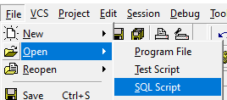

נציג את הרשומות מחדש.

ניתן לראות כי כעת ישנן 500 רשומות והמידע אכן אוחזר.

## **שאילתות SQL**:

1. פרטי המלווים שנתנו הלוואות בסכום כולל העולה על X (בדוגמא הנ"ל - 3000000)

1. הצגת קוד התשלומים בהם ללווה יש בעו"ש סכום גדול יותר מאשר סכום ההלוואה שלקח

1. שמות ות.ז הלווים שלקחו יותר מ 1000 הלוואות

1. ת.ז + ממוצע ההלוואות של כל הנשיאים שחתמו על יותר מ-10 הלוואות וממוצע ההלוואות שעליהן חתמו גבוה מ -70,000

1. קוד (מק"ט) כל ההלוואות שהלווה שלהם מנהל חשבון בבנק מספר 1

1. קוד (מק"ט) כל ההלוואות שנלקחו בשנה מסוימת (בדוגמא הנ"ל - 2020)

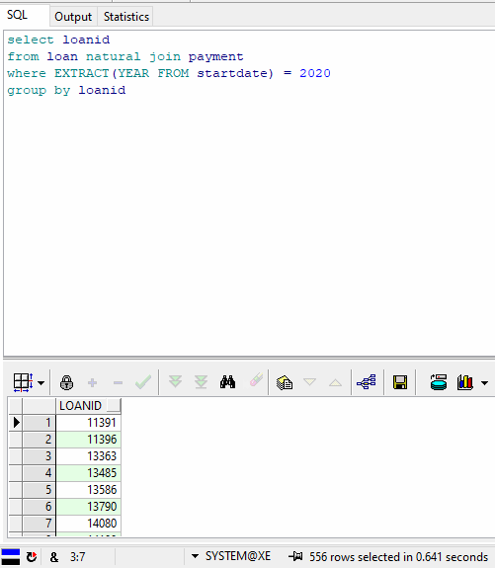

1. ת.ז הערבים שסכום ההלוואות עליהן הם חתומים גדול מסכום נתון (בדוגמא הנ"ל 1,000000000(

1. פרטי הערבים שחתומים על יותר מ X הלוואות (בדוגמא הנ"ל - 4)  
     
   תמונה שמכילה טקסט

   התיאור נוצר באופן אוטומטי

## 

## אינדקסינג:

An index is a performance-tuning method of allowing faster retrieval of records. An index creates an entry for each value that appears in the indexed columns.

### טבלת השוואה לפני – אחרי האינדקסים:

בחנו אינדקסים שונים עבור שאילתות שונות וכן אינדקסים שונים עבור אותן שאילתות.

|  |  |  |  |  |
| --- | --- | --- | --- | --- |
| מס' שאילתה | זמן ללא אינדקס | זמן עם אינדקס | אינדקס חיובי / שלילי | אחוז השינוי |
| 1 | 0.172 | 0.204 | שלילי | +18% |
| 4 | 0.172 | 0.453 | שלילי | +160% |
| 4 | 0.172 | 0.157 | חיובי | -9% |
| 5 | 28.281 | 6.702 | חיובי | -76% |
| 6 | 0.641 | 0.234 | חיובי | -63% |
| 7 | 9.579 | 1.859 | חיובי | -80% |

### אינדקסים יעילים:

עבור שאילתה (7):

עבור שאילתה (4)

עבור שאילתה (5)

עבור שאילתה (6)

### אינדקסים לא-יעילים:

עבור שאילתה (1):

עבור שאילתה (4):

# שלב ג

אינטגרציה של בסיס הנתונים שלנו עם בסיס הנתונים של גמ"ח כספים של הזוג אליהו רוזנפלד ונבו כהן:

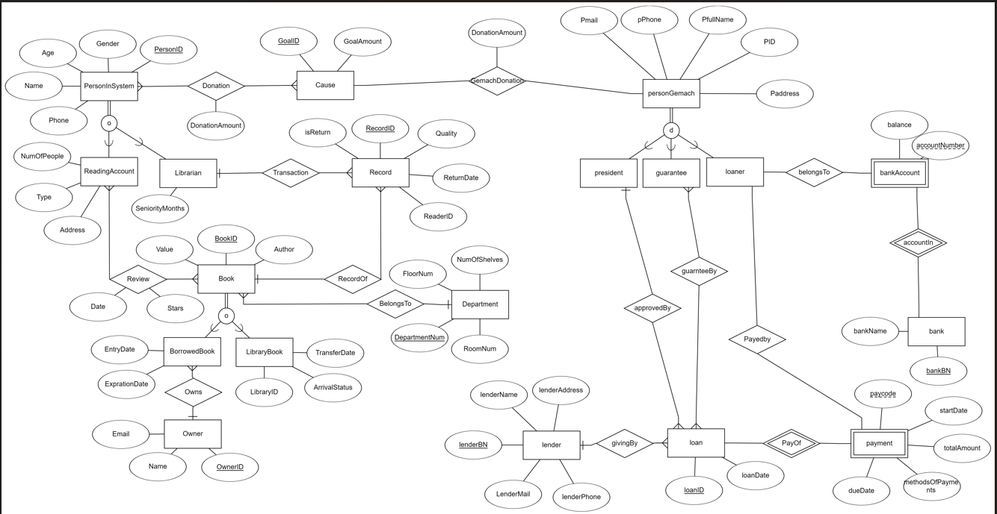

# שלב ד